INSCRIPTIONS à partir du 22 septembre 2026
Annonce première et dernière semaine

SEJOURS
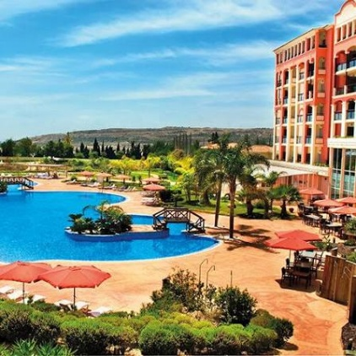     | Séjour Golf à Alicante (Espagne)  Ouvert Golfeurs tous niveaux (débutants acceptés, capacité à faire 5 parcours) et accompagnateur non golfeur  A Alicante au soleil de la Costa Blanca à l’Hôtel Bonalba 4*. A 12 minutes du centre d’Alicante et 10 minutes des plages  Date du samedi 1er au 8 mai 2027 (8 jours / 7 nuits)  Description  Le tarif comprend :  - Vols directs aux départs Orly (VUELING) ou Nantes (VOLOTEA) pour Alicante + taxes + transferts aéroport et golfs  - 1 bagage en soute par personne et le sac de golf  - Formule demi-pension  - 5 parcours de golf  - 1h au Centre Wellness & Beauty  Prix  - Tarif par adulte golfeur (base chambre double) avant subvention : 1679€ (départ Orly) ; 1739€ (départ Nantes)  - Tarif par adulte accompagnant (base chambre double) avant subvention : 1279€ (Orly) ; 1339€ (Nantes)  - Supplément chambre individuelle (non subventionnée) : +270€  Passeport non obligatoire (CNI format carte de crédit valide)  Date limite d’inscription CSE : 30 octobre 2026 inclus  Minimum 15 participants / maximum 20 personnes  Nombre de points court séjour : 16 points

ANNONCE INTERNET DU CSE (la plus complète possible) Mettre le tarif avec la subvention calculée

Séjour Golf à Alicante (Espagne)

Du samedi 1er au samedi 8 mai 2027

Prestations incluses pour ce séjour :
- Vols directs (Paris Orly-alicante (VUELING) ou Nantes-Alicante (VOLOTEA) A/R avec une valise en soute par personne (pour les golfeurs, le sac de golf est compris)
- 7 nuits à l’hôtel BONALBA 4 * en demi-pension
- Accès au Centre Wellness & Beauty : 1 heure par personne
- Transferts avec les navettes de l’hôtel - aéroport et hôtel - Golfs
- 5 superbes parcours de golf au programme : 2x Bonalba, Alenda, Alicante, Font del Llop
- Assurance annulation et assistance pour le groupe
Prestations non incluses pour ce séjour : les pourboires, visites et dépenses personnelles, taxe de séjour et taxe golf Espagne 2€ par parcours.

Prix par Adulte golfeur (base chambre double) départ Paris : Ext: 1679 €
Prix par Adulte accompagnant (base chambre double) départ Paris : Ext: 1279 €
Prix par Adulte golfeur (base chambre double) départ Nantes : Ext: 1739 €
Prix par Adulte accompagnant (base chambre double) départ Nantes : Ext: 1339 €

Supplément chambre individuelle (non subventionné) : + 270€

Le CSE attire votre attention :
Pour tout voyage en Espagne, il est impératif de posséder un passeport/pièce d’identité CNI (nouveau format carte de crédit) en cours de validité. Il vous sera demandé dès la confirmation de votre inscription. Les conditions sanitaires applicables seront celles mises en place par les prestataires au moment du voyage.

Nombre de participants : 20 personnes maximum (minimum 15 inscrits)

Inscription auprès du secrétariat du CSE Massy jusqu’au vendredi 30 octobre 2026 inclus. 2 chèques : 50€ par personne pour réservation et solde.

Contact pour plus d’information : Christian HENRIETTE au 01 69 75 59 72

